## Руководство по загрузке программного обеспечения

## изделия 0120.002 rev.0 «Эмулятор GPS сигнала»

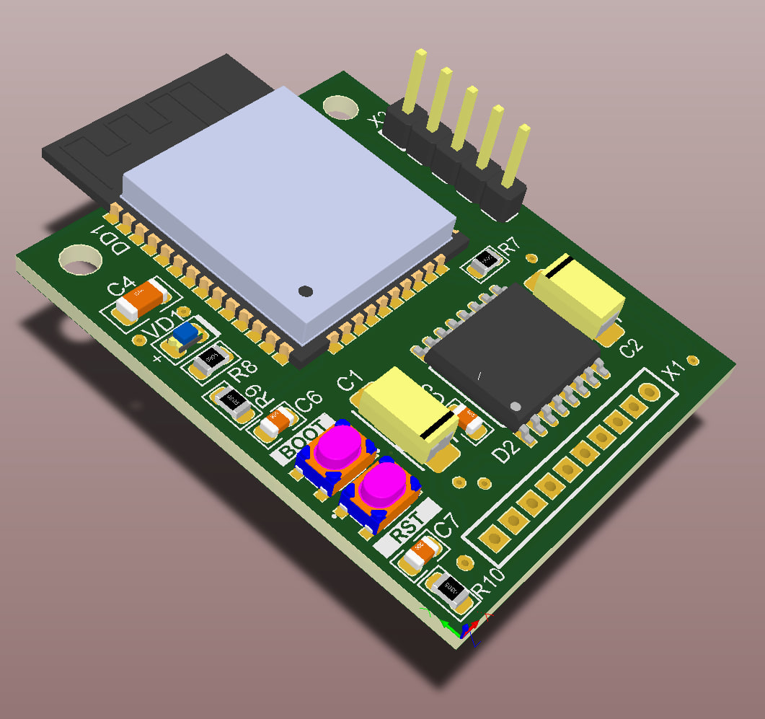

**Подготовка к загрузке ПО через USB – UART TTL CP2101.**

Для того чтобы загрузить прошивку в SoC или микроконтроллера DD1 Вам понадобятся следующие инструменты:

* USB-UART TTL преобразователь на CP2102.
* Провод USB-A – microUSB.
* Плата-адаптер с пружинными контактами.
* Соединительный кабель.
* ПО и драйвера необходимые для загрузки.
* Актуальная прошивка для SoC.

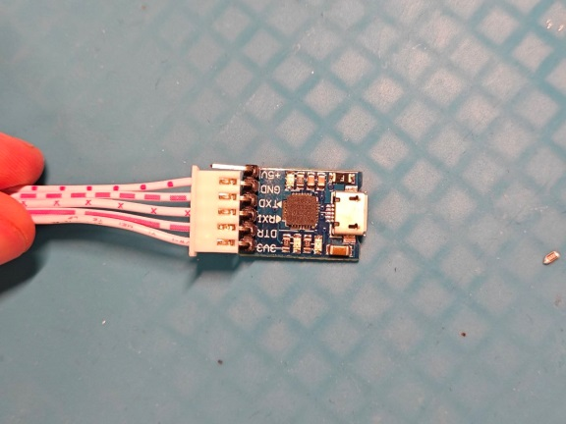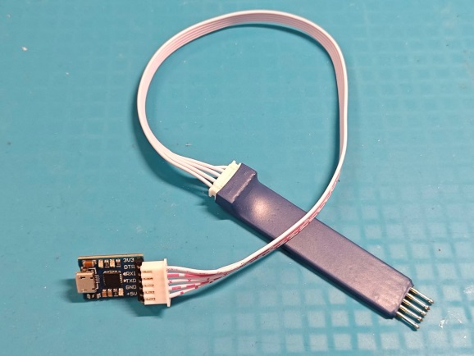Подключите плату-адаптер к USB – UART преобразователю при помощи соединительного кабеля, как показано на рисунке 1.

Рисунок 1 «Соединение преобразователя и TTL конвертора» Рисунок 2 «Подключение линии питания»

Важно подключить 1пин кабеля к линии питания 3V3 USB – UART преобразователя, при этом линия +5V остается свободной. См. рисунок 2.

Далее для загрузки управляющей программы в память микроконтроллера устройства, необходимо скачать следующее программное обеспечение:

1. **Драйвер UART преобразователя CP2102**
2. **ESPFlashDownloadTool** [**(скачать)**](https://www.espressif.com/sites/default/files/tools/flash_download_tool_3.9.5.zip)

После загрузки ПО, установите драйвер USB – UART и подключите USB-UART преобразователь с подготовленной для прошивки оснасткой. Устройство, должно определиться, как «Silicon Labs CP210x USB to UART Bridge (Ваш COM порт)

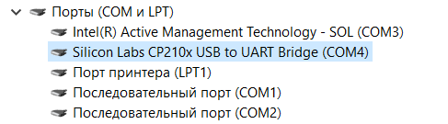

Если устройство не сразу не определилось системой – переподключите разъем USB или вставьте его в другой свободный разъем.

Затем запустите программу **ESPFlashDownloadTool.**

В стартовом окне необходимо выбрать процессор **ESP32**, режим **Develop** и запустить программу.

В открывшемся окне программы установите следующие параметры:

* SPI SPEED: 40MHz
* SPI MODE: DIO
* DoNotChqBin – check

В поле **COM:** выберите из списка порт преобразователя, присвоенный ранее. **Например: COM4.**

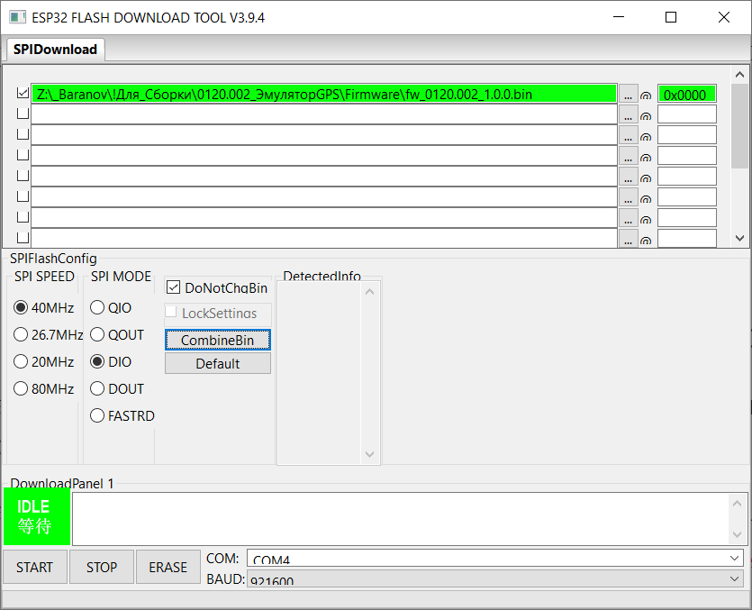

Рисунок 3. «Окно программы ESPFlashDownloadTool»

Данная версия прошивки является комбинированной и не требует отдельной разметки под конкретную область.

Файл прошивки имеет следующее название:

**fw_0120.001_1.0.0.bin**

Актуальная версия прошивки для микроконтроллера находится по адресу:

***обмен\_Baranov\!Для_Сборки\0120.002_ЭмуляторGPS\Firmware***

Активируем загрузку файла прошивки, установив слева галочку напротив поля «выбора загрузочного файла».



Рисунок 4. «Поля ввода ESPFlashDownloadTool»

При помощи кнопки выбора (кнопка с тремя точками «…») выбираем файл прошивки. Убеждаемся, что в поле выбора указан корректный путь.

Установим начальный адрес загрузки: **0x0000.**

На этом подготовка и настройка программного обеспечения на ПК окончена, далее следует оставить окно приложение открытым и перейти к подключению адаптера.

В случае возникновения сбоев в работе ПО FlashDownloadTool – рекомендуется закрыть программу, отключить USB – UART адаптер и подключить обратно.

**Подключение целевого устройства к USB – UART TTL CP2101.**

Подключите программируемую плату к USB-UART преобразователю с помощью платы-адаптера, для этого необходимо убедиться в правильности соединения.

Первый контакт разъема Х2 «DBG» соответствует линии питания 3V3. Порядок расположения следующих контактов, полностью соответствует распиновке разъема USB-UART конвертора.

Вариант соединения представлен на рисунке 5.

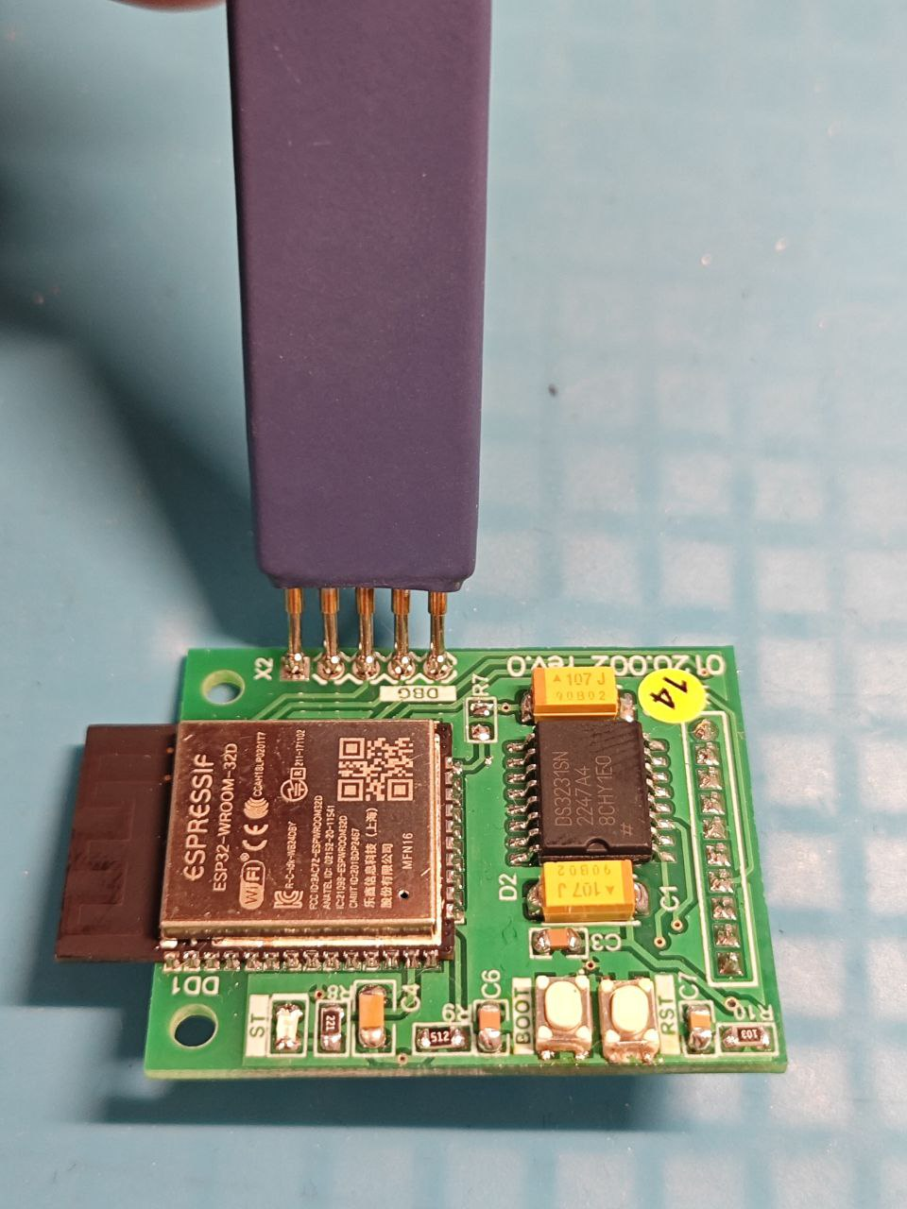Рисунок 5. «Подключение целевой платы к USB-UART преобразователю».

Важно обеспечить надежный контакт всех пружинных контактов платы адаптера!

Описанные далее действия по работе с внутренней памятью микроконтроллера (очистка и загрузка) предполагают, заведомо исправное и надежное соединение целевой платы и преобразователя.

В случае возникновения ошибок при программировании или отсутствия связи с МК – переподключите адаптер и убедитесь в надежности соединения.

**Очистка внутренней памяти и загрузка прошивки. Активация Bootloader.**

ОЧИСТКА

Перед загрузкой основной прошивки, необходимо выполнить очистку внутренней памяти процессора. Для этого необходимо:

* В окне FlashDownloadTool нажать кнопку ERASE.
* Перевести МК в режим Bootloader.

Делается это на подключенной к адаптеру плате. Нажмите «RST» и отпустите, нажмите «BOOT» и удерживайте более 3 сек и после перехода ПО в состояние «Download» кнопку BOOT можно отпустить.

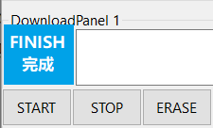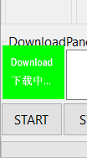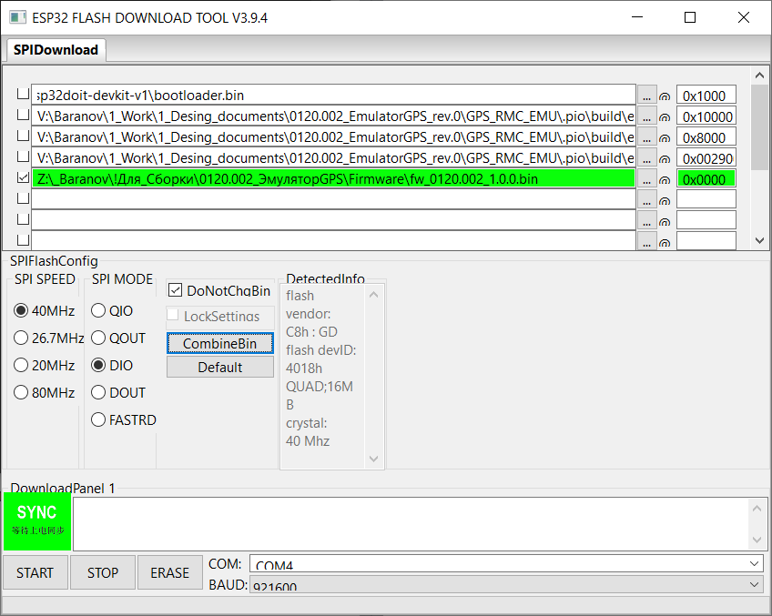Статусом успешного соединения и началом работы служит переход программы в режим «Download».

Удерживаем адаптер подключенным до тех пор, пока программа не перейдет из режима «Download» в состояние «FINISH».

Дождавшись завершения процесса очистки, можно переходить к загрузке ПО.

Если в статусном окне вы увидите надпись «FAIL» это говорит о том, что микроконтроллер не вышел на связь с ПК.

Типичными проблемами являются:

* Ненадежное соединение адаптер – плата.
* Неверно выбранный COM порт адаптера.
* Микроконтроллер не перешел режим «Bootloader».
* Сбой в работе FlashDownloadTool

Все это решается проверкой пунктов, описанных ранее. Вернитесь к шагам, описанным ранее, прочитайте внимательнее инструкцию и повторите действия.

ЗАГРУЗКА ПРОШИВКИ

* В окне FlashDownloadTool нажать кнопку START.
* Перевести МК в режим Bootloader (см. выше).

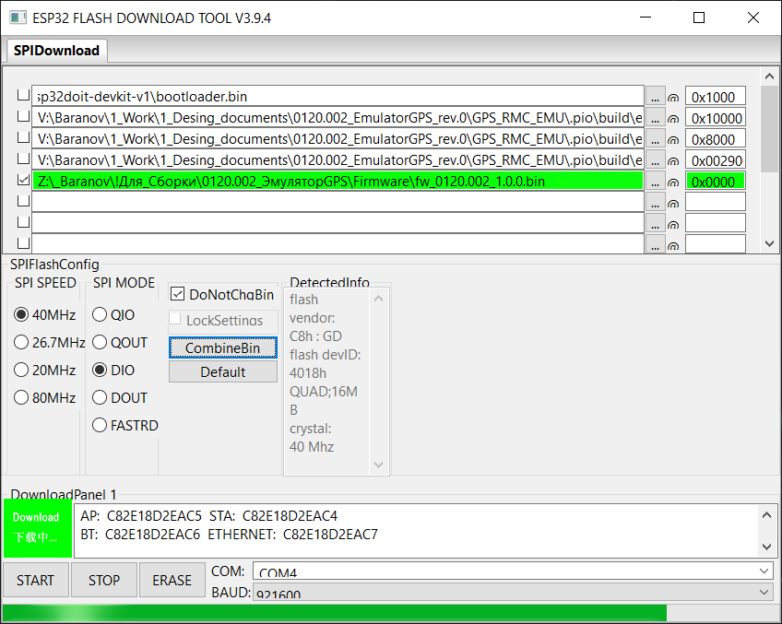Процесс загрузки будет отображен в «прогресс баре» панели загрузки. Дожидаемся окончания загрузки ПО, в случае успеха, закрываем окно и переходим к **настройкам параметров (см README).**